

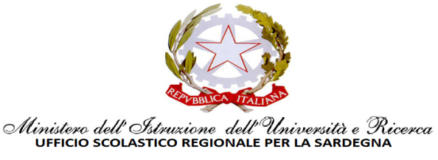

LICEO CLASSICO STATALE "ANTONIO GRAMSCI"
OLBIA

Circolare n° 235 Olbia, 28/02/2018

Al Personale Docente
Al Personale ATA
Agli Alunni
Ai Genitori
Web

Oggetto: assemblea sindacale in orario di servizio.

Si comunica che l' Assemblea Sindacale indetta per il giorno 2 Marzo dalle sottoscritte organizzazioni Sindacali Flc CGIL ,Cisl Scuola e Uil Rua
è stata annullata per problemi organizzativi. La stessa , con gli stessi orari e luoghi, si svolgerà Mercoledì 7 marzo p.v.
Per predisporre le modifiche dell’orario di lezione, i docenti, in servizio nel giorno e nell’orario suindicato, sono tenuti a manifestare la propria volontà alla partecipazione (sì) o alla non partecipazione (no) insieme alla firma entro e non oltre le ore 12.00 del 2/03/2018
Si precisa che chi non dovesse indicare sì o no verrà considerato in servizio.

f.to
Il Dirigente Scolastico
Elisa Mantovani

